# 快捷键

1. Ctrl+Alt+T，可以把代码包在一个块内，例如：try/catch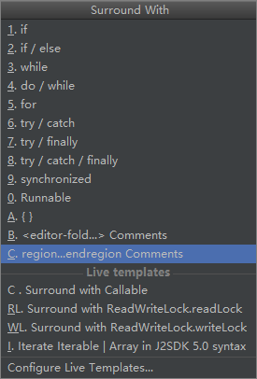

## Ctrl+N，可以快速打开类 Ctrl+Shift+N，可以快速打开文件

## Ctrl+Alt+L，格式化代码

## Ctrl+Alt+O，优化导入的类和包----eclipse 的ctrl+shif+O

## Alt+Shift+Up/Down，上/下移一行

## Ctrl+J自动代码列表

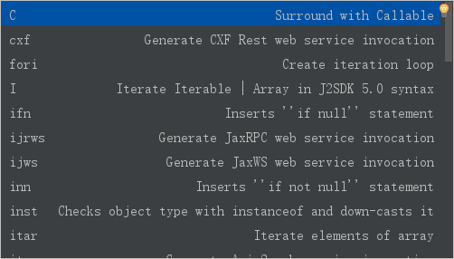

## Alt+1 展开/关闭工程目录

## Shift+Enter，向下插入新行

## 选择需要的代码Contro+W，比较好用，多次按

## ctrl+alt+t 选中想被try/catch包围的语句,

## 显示方法参数ctrl+p

